V ÚTERÝ 21. 03.
PŮJDEME DO ZOO
DĚTEM DEJTE DO BATŮŽKU PITÍ A MALOU DOBROTU
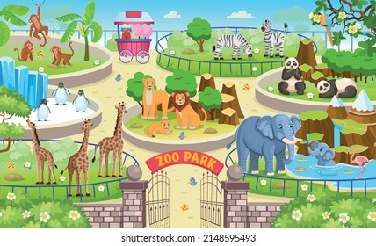
DĚTI, KTERÉ PŮJDOU PO OBĚDĚ, SI PROSÍM VYZVEDNĚTE NEJDŘÍVE V 12.15

